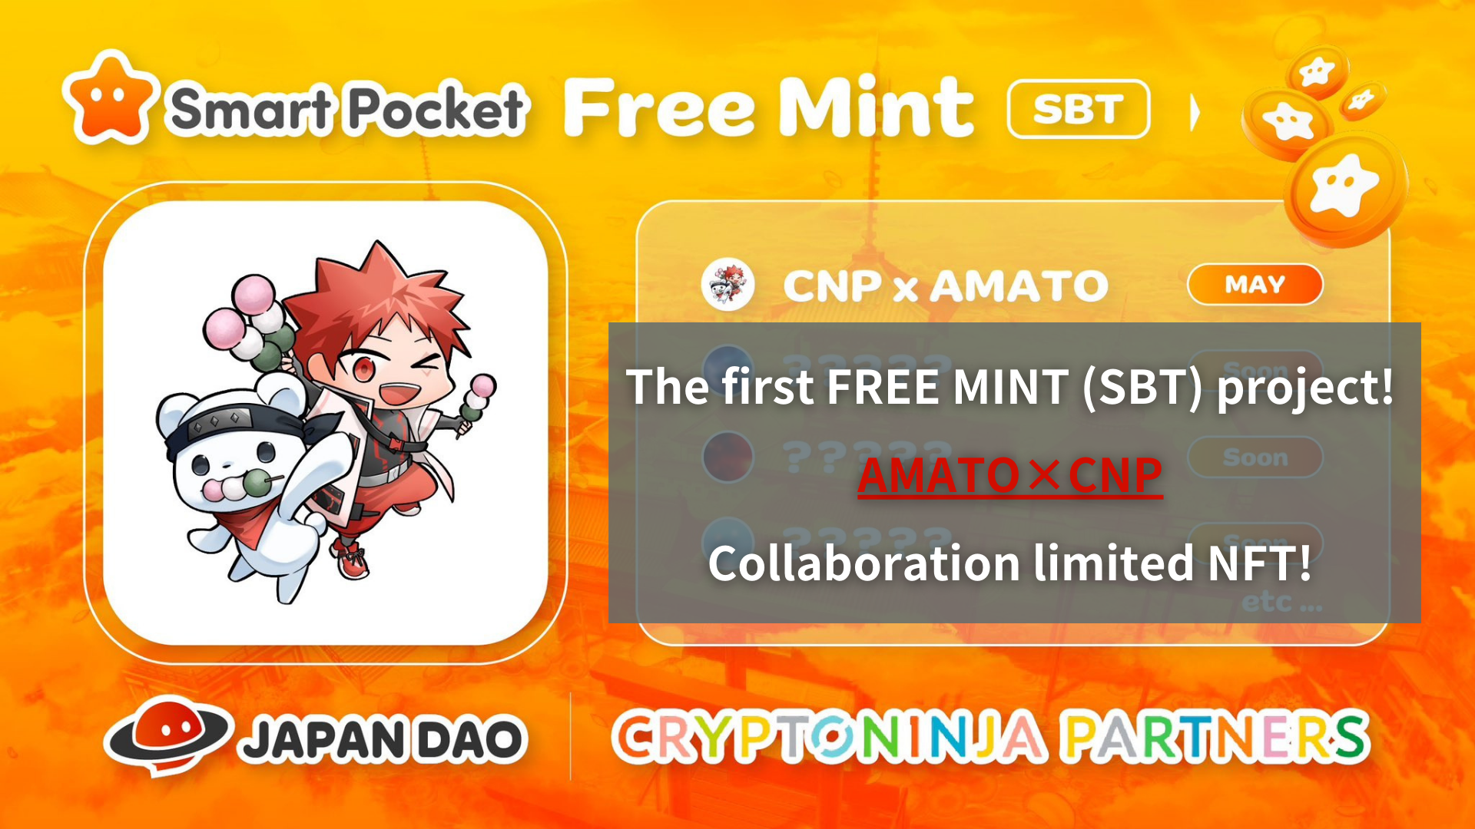
Ücretsiz Mint (SBT) Projesi Önce! Amato X CNP İşbirliği Limited NFT !! (Uygulama Son Tarih 5/19 23:59)
Merhaba, bu Japonya Dao ailesi!
Daha önce görmüş olabilirsiniz, ancak ilk SBT ücretsiz nane duyuruldu. Bu sefer, Japonya Dao'nun CNP'nin resmi sponsoru haline geldiği bir hatıra olarak Amato ve CNP işbirliği nedeniyle sınırlı bir NFT.
İşbirliği Limited NFT ve gizli bilgileri çözüm bölümünden almanın birçok yolu vardır.
Lütfen bu makaleyi sonuna kadar okuyun ve tüm bilgileri kaçırmayın!
▼ Büyük haberler için buraya tıklayın ▼
Japonya NFT Müzesi Japonya DAO, Japonya'nın önde gelen NFT markası "CNP" nin resmi sponsoru olacak! Amato X CNP Limited İşbirliği NFT ÜCRETSİZ olarak dağıtıldı! Web3 Sosyal Uygulama için Yeni İşbirliği Başlat NFT Hediyeleri hakkında ayrıntılar için buraya tıklayın
https://twitter.com/japandaojp/status/1788083040377536639
PR zamanları
https://prtimes.jp/main/html/rd/p/000000006.000134601.html
genel bakış
Bu haber, Japonya Dao Co., Ltd. tarafından işletilen popüler NFT projesi "CNP (Cryptoninja ortağı)" nın resmi sponsoru ile ilgilidir.
Ayrıca, bu ortaklık sadece işbirliği ile sınırlı değildir ve Japonya DAO, CNP ile birlikte çalıştı ve geleneksel sahne sanatlarını ve bölgesel kültürleri "Japon kültürünün dijital geleneği" nin ana teması altında dijital varlıklar olarak aktarıyor..
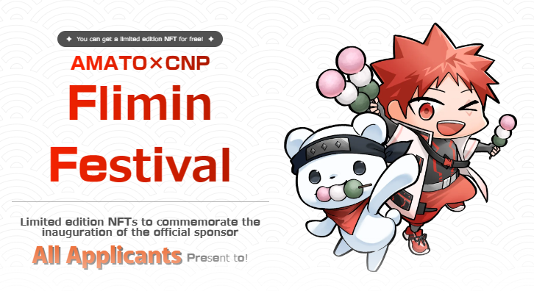
CNP hakkında
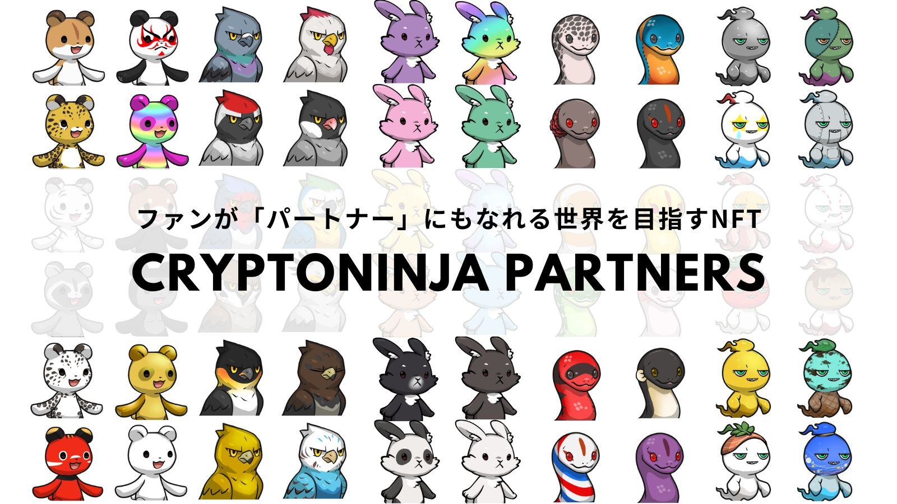
CNP (Cryptoninja Partners), Mayıs 2022'de 22.222 NFT ve 5.300'den fazla sahip CNP NFT'ye sahip bir karakter markası olan Cryptoninja'nın ikincil bir yaratıcı projesidir.
CNP, katılımcılara "bilmek, dokunmak ve deneyimlemek" yoluyla derin bir katılım sunuyor.ve NFT Sahipleri Uygulamalarının Geliştirilmesi.
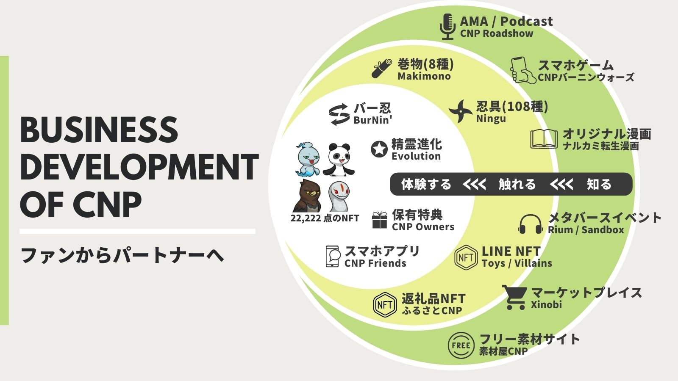
CNP resmi web sitesi
https://www.cryptoninja-partners.xyz/
Amato Hakkında
"Amato" Japonya'nın Japonya'nın ilk karakter markası Japonya'dan doğdu ve "meydan okuma samuray" teması üzerine bir NFT projesi.Japon bayraklarının sembolik Japon bayrağının kırmızı ve beyazı her yerde renklendirildi, ama aynı zamanda yurtdışında son derece popüler olan her bölüm için "samuray". Ninjalardan esinlenen kostümlere ve silahlara ek olarak, köftelere özgü birçok eğlenceli kombinasyon var, birçok eğlenceli kombinasyon var.Köfte, karpuz, sabun kabarcıkları ve sevimli eşlik.
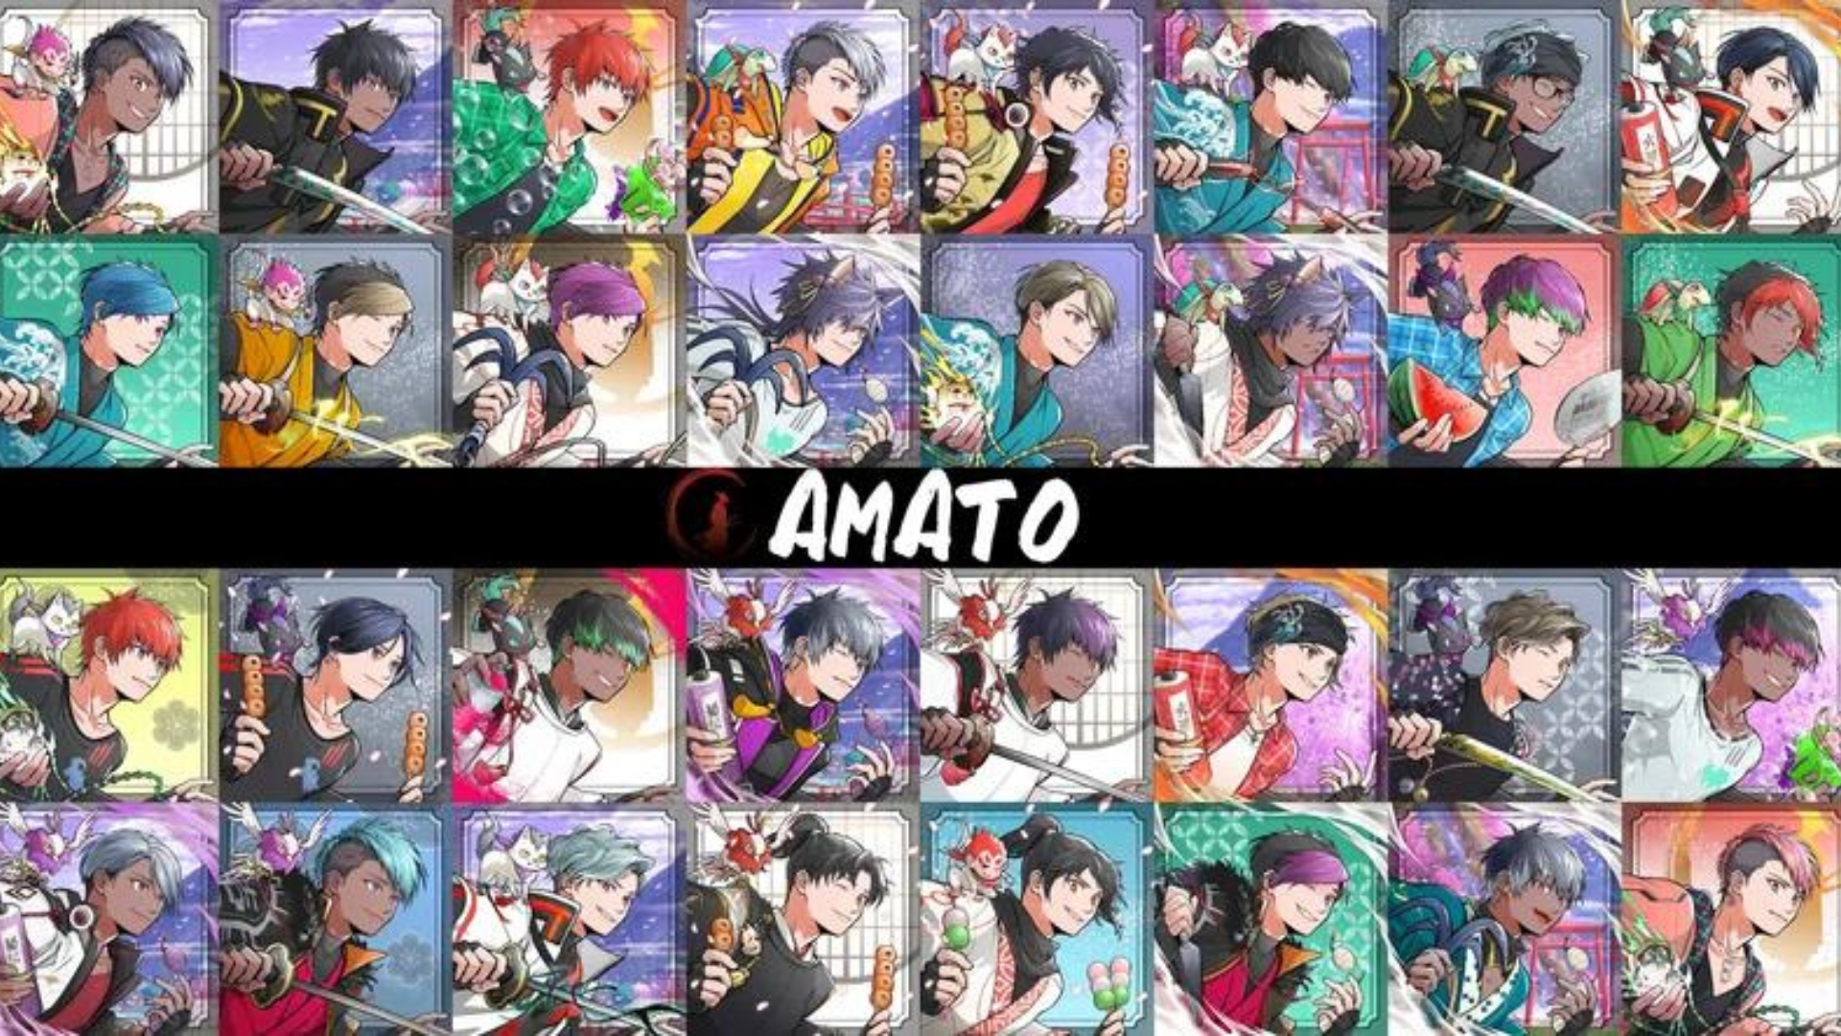
* Amato hakkında daha fazla bilgi bilmek istiyorsanız, lütfen Japonya DAO tarafından sağlanan ayrıntılı makaleye bakın.
Cilt 1 "Amato Doğumu"
https://note.com/japandaosolution/n/n90351d7bb368
Cilt 2 "Amato'nun hediyesi ve geleceği"
https://note.com/japandaosolution/n/n02ce3453e5ba
NFT Nane Bilgileri
İşe Alım Süresi (Premint Uygulama Dönemi)
2024/05/08 - 2024/05/19 23:59
Nane günü
25 Mayıs 2024 planlandı
fiyat
Ücretsiz Mint (Ücretsiz)
zincir
Çokgen （SBT)
* SBT: Soul bağlı jeton nft takas edilemez veya aktarılamaz
Gaz ücreti
özgür
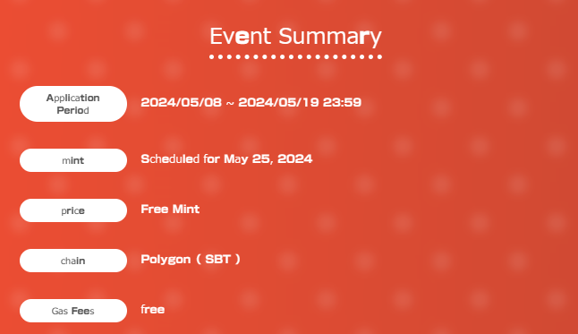
Uygulama yöntemi
1. Özel siteye erişin
Özel site buradan
https://japandao.jp/amato-cnp
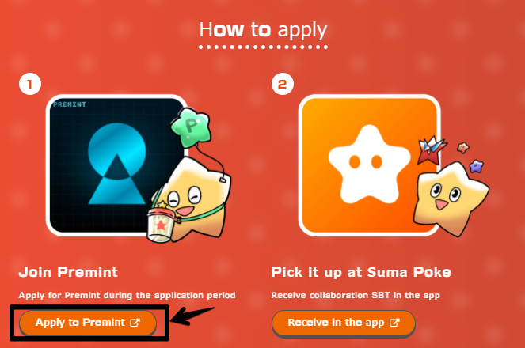
2.Premint uygulaması
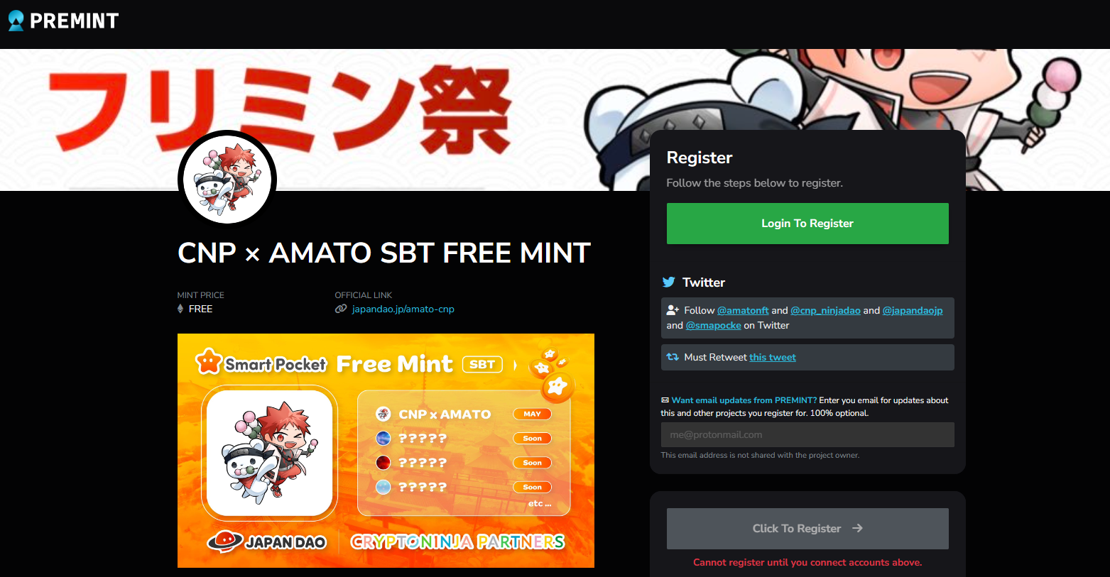
Premint için nasıl başvuracağınızı bilmiyorsanız, lütfen aşağıdaki bağlantıyı kullanın, bu nedenle lütfen kullanın.
https://note.com/japandaosolution/n/nd3b194382857
Çözüm bölümünden mal gizli bilgiler ❗
1. Her türlü SBT toplayın ve insanlar için iyi bir şeyiniz var mı?
Daruman'dan (@daruman_jp) bir gönderiye göre, tüm işbirliğini toplayanlar için özel bir şey var gibi görünüyor. Bu aşamada, SBT, hepsi ücretsiz olarak elde edilebilen dört eser yayınlayacak.her şey!
https://t.co/UTUjvyMpES
2. İşbirliği Üretimi Gizli Hikayesi
Bu işbirliği SBT, Lily Lily'yi Japonya Dao'nun sahip olduğu "CNP" NFT'den bir ninja kıyafeti ile tasvir ediyor, ancak Lee Lee'nin bir karakter olarak seçilmesinin nedeni Japonya NFT Müzesi Editör Bölümü idi.CNP'de karakter ve bir ninja giyen Amato -kun ile çok eşleşiyor.
Bu kez, "Amato" üzerinde çalışan Bay Akitsu (@akitu08) sorumlu idi.Akitsu, CNP karakterini yüksek teknik becerileriyle Amato'nun dünya görüşüne kaynaştırarak, uyumsuzluk duygusu olmadan harika bir işbirliği çalışmasıdır.
Buna ek olarak, Akitsu'nun illüstrasyonlar için köfte kullanımı için hamur tatlısı öğelerini sevdiği bir hikaye var. Ek olarak, köfte hem CNP hem de Amato NFT koleksiyonlarında parça olarak kullanılır.
özet
Bu makalede, Amato ve CNP tarafından Japonya Dao'yu "CNP'nin (Cryptoninja Partners)" resmi bir sponsoru olarak anmak için düzenlenecek sınırlı bir NFT ücretsiz nane projesi sunduk.
Ayrıca, etkinliğe, nasıl katılacağına ve özel bilgilere genel bir bakış içerir. SBT ücretsiz olarak kullanılabilir, bu nedenle bu vesileyle tüm türleri aldığınızdan emin olun.
Herhangi bir sorunuz varsa, lütfen bir yorumda veya Japonya DAO Discord kanalında bizimle iletişime geçmekten çekinmeyin.
Japonya DAO ile ilgileniyorsanız, lütfen "Japan Dao Magazine" için izleyin ve kayak yapın.
Resmi X Hesabı: https: //twitter.com/japannftmuseum
Resmi uyumsuzluk: https://discord.com/invite/japandao
Resmi Instagram: https: //www.instagram.com/japannftmuseum/

